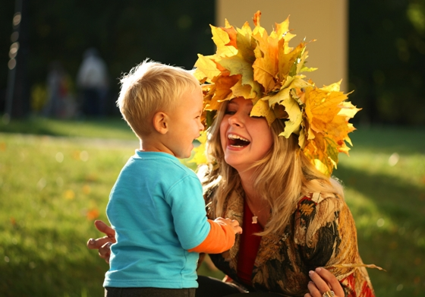

Поделки из природного материала

дети особенно любят, ведь их

можно сотворить из того, что сами

нашли в парке, в лесу, огороде.

Главное- чтобы хватило фантазии

превратить веточки, шишки, ракушки

соцветия своими руками в нечто

необычайное! К тому же природный

материал –самый экологический

материал для занятий с детьми.

Предлагаю несколько идей для

совместного творчества.

Изготовление поделок из природного материала развивает навыки:

* развивает мелкую моторику,пространственное воображение;
* развивает внимание и аккуратность, терпение и старательность;
* побуждает интерес к творческому конструированию;
* учит бережному отношению к природе.

Соберите понравившиеся ребенку ракушки, промойте водой ,подсушите на солнце.

Можно покрыть лаком. Отберите несколько спирально закрученных раковин. Возьмите пластилин

И вылепите фигурку улитки: голову, рожки, хвост. Закрепите раковину на спине улитки.

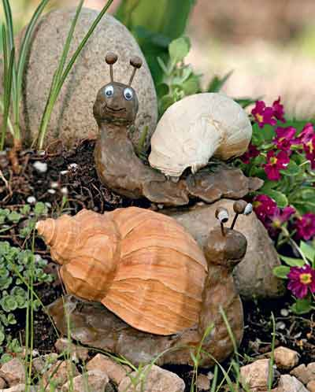

С маленьким ребенком можно сделать совсем простое: смастерить фигурки зверушек из цепкого репейника. Каркас можно сделать из старой пряжи, шерсти или ниток. На него хорошо лепиться репей. Потом предложите ребенку сформировать медвежонка, собачку…

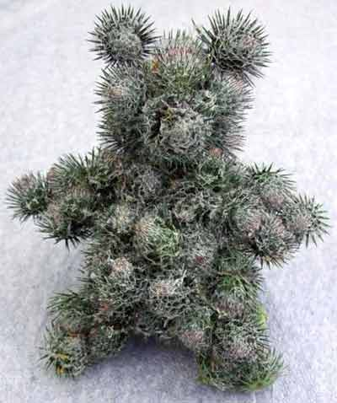

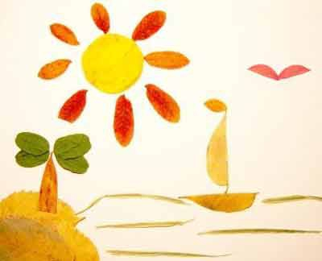

Соберите с ребенком во время прогулки в парке или лесу много листьев разных оттенков и формы, больших и маленьких. Засушите листья. Для работы понадобятся листы картона, клей, природный материал. Если вы делаете аппликации с маленьким ребенком (2-4 года), можно листья просто красиво разложить на картоне. Дети по старше могут проявить фантазию и сделать красивую аппликацию сами. Темой могут быть различные птички, рыбки, зверюшки, сюжетные картинки.

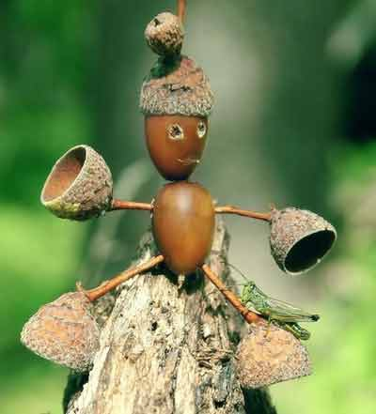

Еще несколько советов:

* Для панно, картин, игрушек из природного материала понадобятся шишки, семена растений, плоды, листья, корни. Этим нужно запастись заранее.
* Рамочки для картин можно сделать из круп ( манка, греча, кукуруза, семена подсолнечника).

**Желаю творческих успехов!**

**Педагог по изобразительной деятельности**

**Камаева Аксана Александровна**